Департамент образования города Москвы

Государственное бюджетное образовательное учреждение

города Москвы «Школа №1874»

Конспект открытого занятия по развитию речи для детей с ТНР
в подготовительной группе № 2

Подготовила и провела
Учитель-логопед
Гайнуллина
Татьяна Владимировна

2017-2018 учебный год
Тема: Составление описательного рассказа-загадки
по теме «Фрукты, овощи»
Цели: 1. Активизация словаря по теме «овощи, фрукты».
2. Совершенствовать знания об овощах и фруктах.
3. Развивать внимание, память.
4. Учить определять существительные по родам (мужской, женский, средний).
5. Учить детей согласовывать существительные с прилагательными в роде.
6. Закрепить знания детей в образовании Родительного падежа существительного.
7. Учить детей выстраивать связное высказывание.
8. Учить составлять описательный рассказ-загадку по теме «овощи-фрукты» с опорой на наглядность.
Оборудование: муляжи овощей и фруктов, карандаши, схемы для составления рассказа-загадки, мультимедийное оборудование.

Ход занятия:

- Организационный момент
Дидактическая игра «Доскажи словечко»
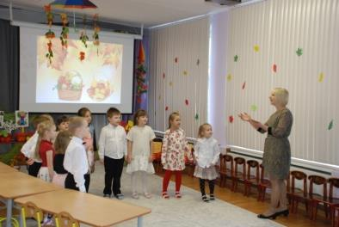
- Здесь весною было пусто, летом выросла... (капуста).
- Собираем мы в лукошко очень крупную ... (картошку).
- От дождя земля намокла
–вылезай, толстушка ... (свёкла).
- Из земли за чуб плутовку тянем сочную ... (морковку).
- Помогает деду внук, собирает с грядок ... (лук).
- Вот зелёный толстячок крупный, гладкий ... (кабачок).
- Очень сочны и красивы выросли на ветках ... (сливы).
- Для Серёжи и Марины набираем ... (мандарины).
- Для Ванюши и Катюши соберём в корзину ... (груши).
- Не забудем для Алёны очень кислые ... (лимоны).
- Для начинки в пироги набираем ... (яблоки).
Вот и всё! Хоть и устали, урожай мы весь собрали!
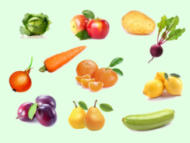

2. Логопед: - Посмотрите, пожалуйста, на экран, а какие овощи или фрукты можно назвать со словом много.
- А вот Вы сейчас назвали мандарины, груши, лимоны, а это все как можно назвать одним словом?
Дети: - Фрукты.
Логопед: Это одна группа, а вторую группу, как назовем?
Дети: - Овощи.
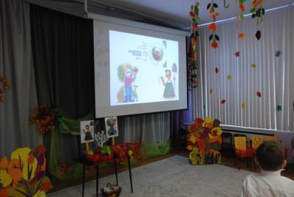
3. В Москве уже в 19 раз проходит агропромышленная выставка. Где представлена продукция полей садов и огородов. На этой выставке встретились «Садоводы», которые выращивают фруктовые сады, а как Вы думаете, как будут называться люди, которые выращивают овощи? Овощеводы. Встречаясь на выставке они каждый раз спорят, чья продукция нужнее и полезнее.
- Вот и для детей, которые пришли на выставку они придумали задания? Хотят посмотреть, знаете ли Вы овощи и фрукты?

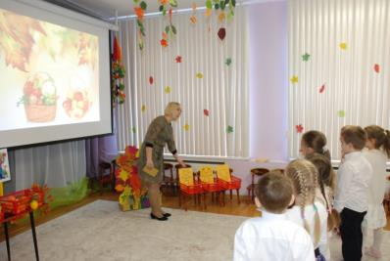
4. Игра «Он, она, оно»
- Вот решили, они сделать стенд, где бы лежали, только овощи или фрукты мужского, женского и среднего рода и назвали, они этот стенд так «ОН, ОНА, ОНО», только пока не разложили овощи и фрукты в нужные корзины.
- Возьмите любой овощ или фрукт, и называя предмет определяем куда положим его. Например: Морковка она. (дети подходят и складывают в корзины)
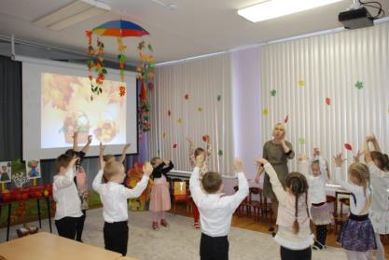

5. Игра «На грядках, на деревьях»
- Где растут фрукты?
(на дереве)
А где растут овощи?
(на грядке)
Логопед называет овощ, или фрукт, а дети показывают, если овощ – приседают, если фрукт – поднимают руки.
Огурец, яблоко, слива, морковка, тыква, кабачок, груша, капуста, лимон, редиска.

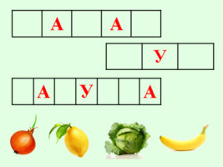
6. И снова садовод и овощевод придумали для Вас задание. Стерли они все согласные, оставили, только что? Правильно гласные. И просят нас подобрать схему слова к предмету. Правильно первая схема банан.
-Сколько здесь слогов в слове.
- Два.
Правильно, смотрите сколько гласных, столько и слогов.

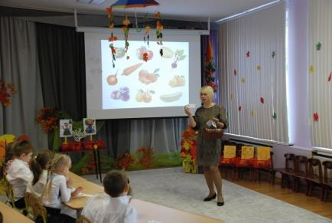

7. Ира «По цвету, по форме»
- Вот садовод и овощевод решили снова нас проверить, как мы разбираемся в цветах и формах.
Детям раздаются карточки, по которым они должны сказать. Например: «Огурец зеленый, овальный»

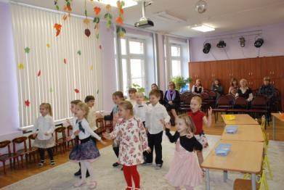
8. Физминутка (дети по показу выполняют движение) «Урожайная песенка»

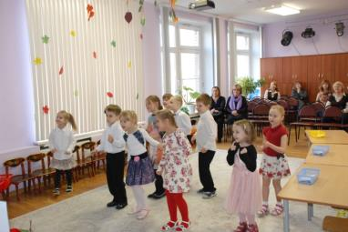

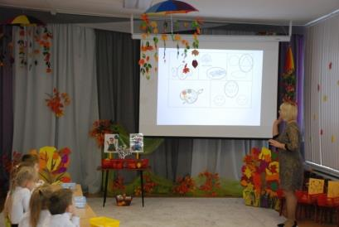
9. Составление описательной загадки по схеме.
- Еще больше усложнили они задачу, нужно составить загадку по схеме. Посмотрите, как я это сделаю: Он растет на грядках, он треугольный, красный, может быть желтым, зеленым. На вкус сладкий. Что это? Да, это перец.

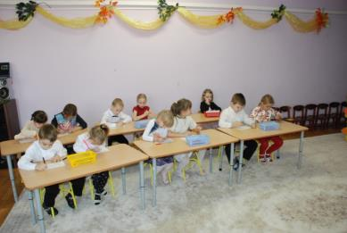

Давайте возьмем карандаши и обведем, что нам понадобится для загадки, а цвет раскрасим.
Дети загадывают загадки.

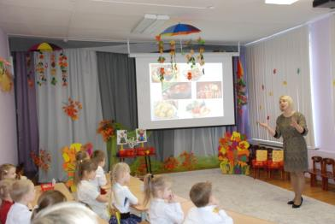
Сколько сего вкусного можно приготовить из овощей и фруктов. Логопед: - Как Вы думаете, что можно делать с овощами и фруктами?
Дети: - Можно жарить картошку, варить её. Варенье варить, мариновать овощи и т.д.
Логопед: - А вот это будет тема нашего следующего занятия.

10. Какие Вы сегодня молодцы! Поэтому садовод просит Вас оценить свою работу и повесить на дерево яблоки, если Вы думаете, что занимались «отлично» вешаем красное яблочко, а если «хорошо», то зелёное.

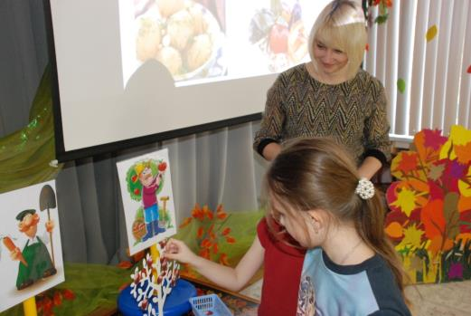

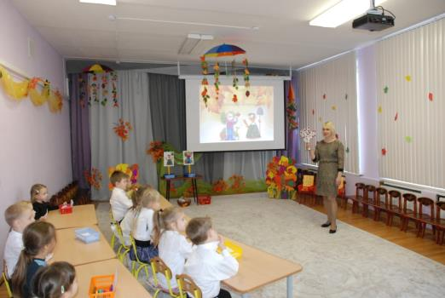

До скорых встреч!

